Paramétrer la recherche
Cet écran permet de modifier le comportement des écrans concernant des fichiers pouvant être volumineux.
Il est disponible depuis le menu contextuel :
- de la liste des contacts
- de la liste des sociétés
- de la liste des produits
TIP A ce jour, le record à battre du plus grand catalogue de produit est celui d'un distributeur de produits d'éclairage, qui gère plus de 74.000 références avec Gestan !

Utilisation de l'écran
Par exemple, pour le fichier des Contacts, via le menu contextuel du champ de filtre, ouvrez l'écran de paramétrage de la recherche.
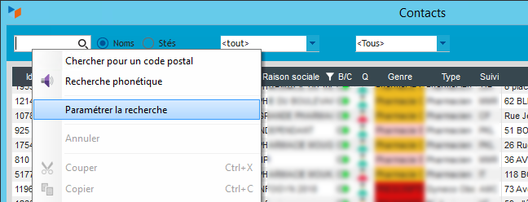
L'écran ci-dessous s'ouvre.
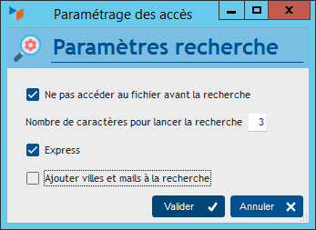
Sur cet écran, vous pouvez choisir :
- de ne pas accéder au fichier avant la recherche : la liste des contacts (ou sociétés ou produits) sera vide, tant que vous n'aurez pas saisi quelques caractères de recherche dans la zone filtre.
- le nombre de caractères pour commencer la recherche : par défaut, dès que vous saisissez un caractère dans la zone de filtre, une recherche est lancée dans le fichier pour positionner la liste sur le premier item correspondant. Par exemple, si vous recherchez un produit ayant pour code CHAMPAGNE, à la saisie du C, Gestan va afficher le premier produit commençant par C, puis à la saisie du H, Gestan va afficher le premier produit commençant par CH, etc. En revanche, si vous définissez que la recherche doit commencer par exemple au 5° caractère, Gestan va attendre que vous ayez saisi CHAMP pour filtrer le fichier et n'afficher que les produits commençant par CHAMP. C'est beaucoup plus rapide. Vous pouvez mettre 99, pour n'effectuer la recherche que sur le clic de la petite loupe.
- le mode de recherche Express : dans ce mode, la recherche est effectuée sur le début du nom seulement. Par exemple, si vous cherchez un contact DEVIERS-JONCOURS, si vous indiquer DEV dans le filtre, vous allez le trouver quelque soit le mode, mais si vous tapez JONC, vous n'allez le trouver qu'en mode “non-express”. Le mode express est moins exhaustif, mais plus rapide.
- si vous cochez ajouter mail et villes à la recherche, en tapant PARI, vous trouverez Paris Hilton, tous les contacts habitant PARIS, et tout contact ayant pari dans son adresse mail. C'est une recherche qui nécessite de parcourir tout le fichier, donc potentiellement lente en fonction de votre volumétrie.
N'afficher le contenu des onglets qu'après avoir trouvé permet de ne mettre à jour les onglets dépendants d'un fichier principal (par exemple l'onglet Documents ou Actions de la liste des contacts) qu'après avoir trouvé effectivement l'enregistrement souhaité.


Autres articles “Technique”
Antivirus
Arrondis
Configurer Gestan
Développements spécifiques
Envoyer des mails avec Gestan
Etats et Requêtes
Externalisation du courrier
Fichier libcef.dll introuvable
Fonctionnalités Automatiques des Applications (FAA)
Gestan CS - en mode Client/Serveur
Gestan sous MAC
Gestionnaire de contacts pro (outlook)
Les fichiers de paramétrage de Gestan
Mettre en place un certificat SSL
Mise en production
ODBC sur HFSQL
Paiement en ligne
Paramétrer la recherche
Répertoires et fichiers
Sauvegarde des données Gestan
Serveur SMTP Gmail
Synchronisation avec Google
Temps de réponse
Tester la communication
Tester votre connexion Internet
Traduction de Gestan
Transférer Gestan d'une machine à une autre
Téléphonie SIP-TAPI
Utilisation d'un NAS
Utiliser Linux
Windows 10 - Windows 11

